26. BỨC TƯỜNG BERLIN
là bức tường ngăn cách phần Đông và Tây thành phố Berlin (Đức), đồng thời là ranh giới giữa Liên Xô, các nước xã hội chủ nghĩa Đông Âu với các nước tư bản chủ nghĩa trong cuộc Chiến tranh Lạnh, tồn tại trong những năm 1961 – 1989.
Sau Chiến tranh thế giới thứ Hai, theo quyết định của Hội nghị Yalta (1945) và Hội nghị Postdam (1945), nước Đức bại trận bị chia thành các khu vực thuộc kiểm soát của Liên Xô, Mỹ, Anh và Pháp. Thành phố Berlin, mặc dù đang do Liên Xô kiểm soát, cũng bị chia làm hai phần: khu vực phía Đông do Liên Xô kiểm soát, phía Tây do Đồng minh (Mỹ, Anh, Pháp) kiểm soát. Năm 1948, Liên Xô tiến hành Cuộc phong tỏa Tây Berlin. Trong bối cảnh đó, Mỹ, Anh thực hiện Cuộc không vận Berlin nhằm vận chuyển lương thực, chất đốt, hàng hóa tới Tây Berlin. Sau khi Liên Xô dừng phong tỏa, trong những năm từ 1949 đến 1961, khoảng 2.500.000 người Đông Đức bao gồm lao động có tay nghề cao, chuyên gia, trí thức,… di tản sang Tây Đức sinh sống. Tình trạng này đã gây khó khăn cho sự phát triển kinh tế, xã hội của Cộng hòa Dân chủ Đức.
Để đối phó, chính quyền Cộng hòa Dân chủ Đức tiến hành xây dựng một hàng rào ngăn chặn dòng người di tản sang Tây Berlin. Một hàng rào bằng dây thép gai được dựng lên lần đầu tiên vào đêm ngày 12, rạng sáng ngày 13.8.1961, sau đó được xây dựng thành bức tường bê tông. Sau nhiều lần gia cố, đến những năm 1980, Bức tường Berlin (vt. BTB) bao gồm hệ thống hàng rào điện, công sự, ụ mìn, tháp canh với tổng chiều dài 155km. Trong đó, chiều dài biên giới giữa Đông và Tây thành phố Berlin là 43,1km, giữa Tây Berlin với toàn bộ lãnh thổ Đông Đức là 111,9km. Trong những năm 1961 – 1989, khoảng 5.000 người dân Đông Đức đã vượt qua Bức tường (bằng nhiều cách khác nhau) và đến Tây Berlin một cách an toàn, trong khi khoảng 5.000 người khác bị chính quyền Cộng hòa Dân chủ Đức bắt giữ và khoảng trên 190.000 thiệt mạng trong khi vượt qua Bức tường.
Vào giai đoạn cuối của Chiến tranh Lạnh, chính quyền Cộng hòa Dân chủ Đức có những thay đổi quan trọng trong chính sách, trong đó có quyết định nới lỏng việc xuất ngoại của công dân. Tối ngày 9.11.1989, Bí thư Thành ủy Berlin đồng thời là người phát ngôn của Đảng Cộng sản Đông Đức, Günter Schabowski, được giao nhiệm vụ chủ trì cuộc họp báo được truyền hình trực tiếp về chính sách mới của chính quyền. Trước câu hỏi của phóng viên về thời hạn thực thi quyết định cho phép việc đi lại không hạn chế tại các cửa khẩu giữa Đông Đức và Tây Đức, Schabowski trả lời: “Có hiệu lực ngay lập tức!” (cho dù theo dự định của chính quyền, chính sách mới chỉ được thực thi vào ngày hôm sau). Ngay sau câu trả lời định mệnh của Schabowski, hàng vạn người dân đổ về các cửa khẩu, tiến vào Tây Berlin.
Ngày 9.11.1989 được coi là ngày sụp đổ của BTB, nhưng cấu trúc của nó không bị phá hủy hoàn toàn ngay khi đó. Trong những ngày tiếp theo, hàng triệu người dân Đức dùng búa, rìu phá bỏ Bức tường, trong khi các cần trục và xe ủi kéo sập từng phần của nó. Bức tường bị phá hủy vào ngày 13.6.1990, nhưng một phần còn được giữ lại để du khách tham quan và tưởng niệm.
Sự sụp đổ BTB, một biểu tượng của cuộc Chiến tranh Lạnh, là một dấu mốc quan trọng trong lịch sử thế giới và lịch sử nước Đức hiện đại. Chỉ hơn một tháng sau khi BTB sụp đổ, tháng 12.1989, Liên Xô và Mỹ chính thức tuyên bố chấm dứt Chiến tranh Lạnh. Đồng thời, các cuộc đàm phán giữa Cộng hòa Dân chủ Đức với Cộng hòa Liên bang Đức về vấn đề thống nhất được khởi động và chưa đầy một năm sau, ngày 3.10.1990 nước Đức chính thức thống nhất.
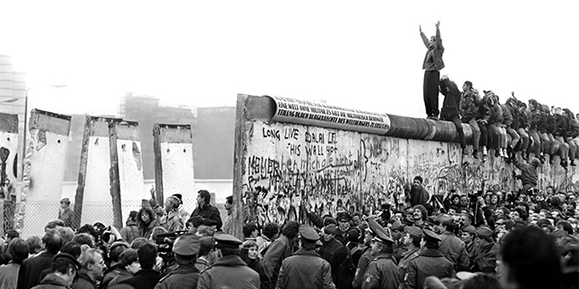
Bức tường Berlin sụp đổ
Nguồn: The Washington Post
TRẦN THỊ VINH
Tài liệu tham khảo
- Lê Trung Dũng, Nguyễn Ngọc Mão (Đồng chủ biên), Thế giới – Những sự kiện lịch sử thế kỷ XX (1946 – 2000), tập 2, Nxb. Giáo dục, Hà Nội, 2003.
- J.A.S. Grenville, A History of the World in the Twentieth Century, Volume II, The Belknap Press of Harvard Univerrsity Press Cambridge, Massachusetts, 1997 (J.A.S. Grenville, Lịch sử thế giới thế kỷ XX, tập 2, Nxb. Belknap Đại học Harvard Cambridge, Massachusetts, 1997).
- Encyclopedia Britannica, Berlin Wall, https://www.britannica.com/topic/Berlin–Wall (Bách khoa toàn thư Britanica, Bức tường Berlin).

